護眼行動第四招
眼 睛 休 息 不 忘 記

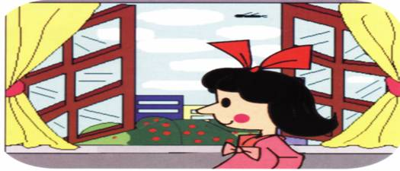

◎望遠休息，看6公尺以外遠方景物，要放鬆心
情，輕鬆自在。
◎看電視時間不可過長，一天不超過1小時。

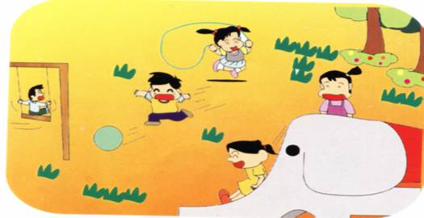

◎下課走出教室，不面對書本。
◎睡眠要充足，多到戶外活動。

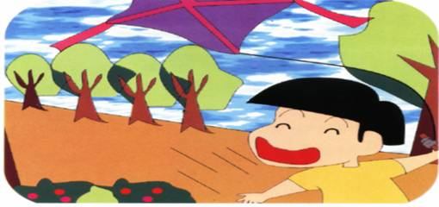

◎常到青山綠水，享受大自然。
◎觀察野外動物或植物，尤其鳥類。

